Méthode d'auto-inscription
Cette méthode est disponible par défaut. Elle signifie que toute personne pouvant se connecter à la plateforme (avec son compte numérique) a la possibilité de s'inscrire dans votre espace de cours comme étudiant et ainsi accéder aux ressources et aux activités que vous avez mises en place dans cet espace.
Si vous avez permis l'auto-inscription dans votre cours, vous pouvez toutefois ajouter des clefs d'inscriptions, dates limites… pour en sécuriser l'accès.
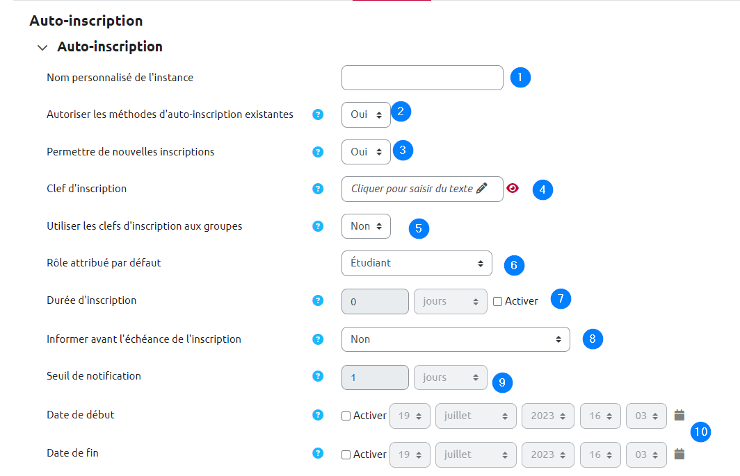
<col sm="6">- Modifier le nom « auto-inscription » par un terme qui vous semblerait plus approprié. Ce paramètre est utile si vous avez activé plusieurs instances d'auto-inscription (par exemple, une pour une inscription avec clef d'inscription pour les étudiants et une autre pour des enseignants).
- Pour suspendre les nouvelles auto-inscriptions.
- Ce réglage détermine si un utilisateur peut s'inscrire lui-même à ce cours (par défaut Oui).
- Permet de restreindre l'accès au cours aux seuls utilisateurs qui connaissent la clef. Si le champ n'est pas renseigné, n'importe qui peut s'inscrire au cours. Si une clef d'inscription est spécifiée, les utilisateurs tentant de s'inscrire au cours devront saisir cette clef, uniquement lors de leur premier accès au cours.
- Permet de restreindre l'accès au cours aux seuls utilisateurs qui connaissent la clef. Si le champ n'est pas renseigné, n'importe qui peut s'inscrire au cours. Si une clef d'inscription est spécifiée, les utilisateurs tentant de s'inscrire au cours devront saisir cette clef, uniquement lors de leur premier accès au cours.
- En plus de restreindre l'accès au cours aux seuls utilisateurs qui connaissent la clef, l'utilisation d'une clef d'inscription de groupe permet d'ajouter automatiquement les utilisateurs à un groupe lors de leur inscription au cours. Pour utiliser une clef d'inscription de groupe, une clef d'inscription doit être indiquée dans les réglages du cours, ainsi qu'une clef d'inscription de groupe dans les réglages du groupe (voir tutoriel [[moodle:gestion_des_groupes:creer_un_groupe|Créer des groupes]]).
- Par défaut « étudiant », mais vous pouvez le modifier (ex : pour un espace collaboratif destiné à des enseignants, dans ce cas limiter aussi avec une clef d'inscription).
- Temps durant lequel l'inscription est valable, à compter de l'inscription de l'utilisateur. La durée d'inscription peut être ou non limitée dans le temps.
- Ce réglage détermine si les messages de notification d'échéance d'inscription sont envoyés ou non (par défaut Non).
- Si ce réglage est activé, les utilisateurs peuvent s'inscrire à partir de cette date seulement/jusqu'à cette date seulement.</col>

